MARTIN SYSTEM TINY TRAINER TT 400 SSC
UŽIVATELSKÝ MANUÁL

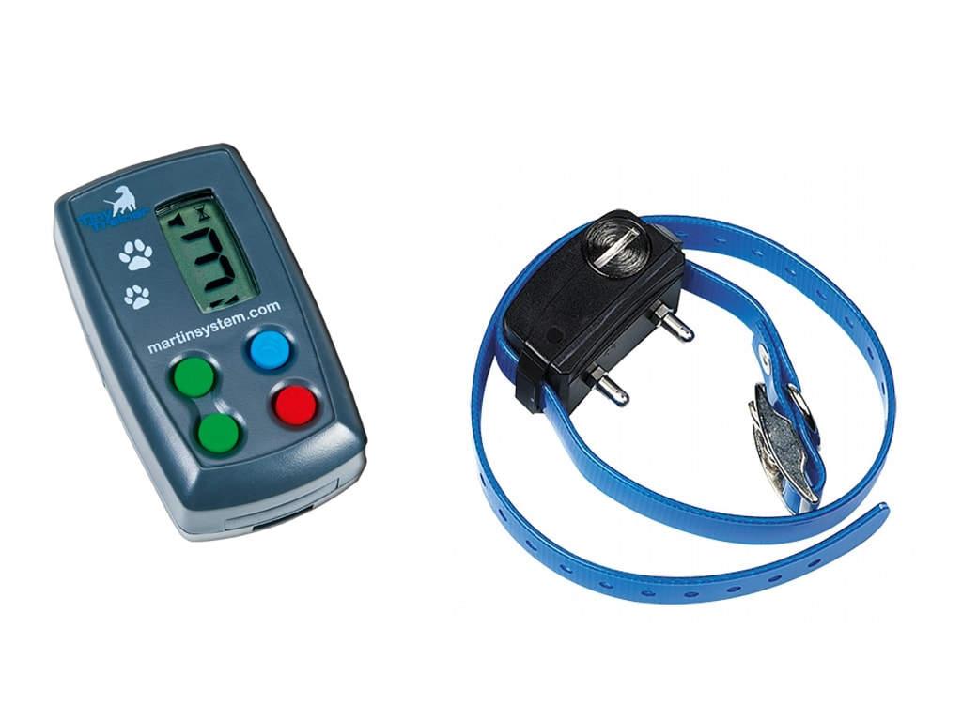
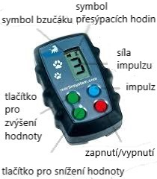
PŘEDNÍ STRANA VYSÍLAČE A PŘIJÍMAČ

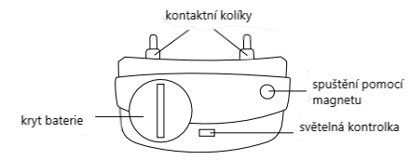

ZAPNUTÍ/VYPNUTÍ VYSÍLAČE
Vysílač zapnete stisknutím jakéhokoliv tlačítka. Na LCD displeji se Vám zobrazí síla impulzu, vybraný program a další ukazatele.
Vysílač vypnete stisknutím tlačítka ON/OFF nebo vyčkáte 1 minutu – zařízení se automaticky vypne.

ZAPNUTÍ/VYPNUTÍ PŘIJÍMAČE
Pro zapnutí nebo vypnutí obojku podržte červený bod na pravé straně vysílače proti bodu (spuštění pomocí magnetu) na přední straně přijímače. Jakmile se zařízení spustí, vydá stoupající melodii a světelná kontrolka na přijímači začne blikat zeleně. Jakmile se zařízení vypne, vydá klesající melodii.
SPÁROVÁNÍ VYSÍLAČE S PŘIJÍMAČEM
Postupujte podle níže uvedených kroků:
- Podržte červený bod na vysílači (pravá strana vysílače) proti bodu na přední straně přijímače do té doby, než začne světelná kontrolka blikat oranžově.
- Stiskněte tlačítko pro impulz (modré tlačítko).
- Světelná kontrolka začne blikat zeleně. Spárování bylo úspěšné.

ÚROVEŇ STIMULACE
Jakmile spustíte zařízení, na LCD displeji se zobrazí posledně nastavená sílu impulzu. Sílu impulzu upravíte pomocí šipek na vysílači. Sílu impulzu lze nastavit od úrovně 0-9. Úroveň 0 vysílá pouze zvukové upozornění, bez impulzu.

VÝBĚR PROGRAMU
Jsou dostupné 4 programy – 4 režimy nastavení zvuku a impulzu:
- Zvukové upozornění a impulz
- Zvukové upozornění
- Pouze impulz (bez zvuku)
- Pouze zvuk (bez impulzu)
Pro změnu programu stiskněte tlačítko ON/OFF (zapnutí/vypnutí).
Na LCD displeji se zobrazí:
- symbol bzučáku – režim zvukové upozornění a impulz
- symbol bzučáku a přesýpací hodiny – režim zvukové upozornění
- žádný symbol – pouze impulz
- pro program pouze zvuk nastavte úroveň 0

VÝMĚNA BATERIE
Vyměňte baterie, pokud světelná kontrolka na přijímači bliká červeně.

VYSÍLAČ
Odejměte kryt tak, že zatlačíte palcem na vyznačeném místě. Vyjměte baterii a vložte novou. Nezapomínejte dodržovat polaritu (+ směrem nahoru). Vraťte kryt na své místo.
Používejte pouze 3 V lithiové baterie CR2430.

PŘIJÍMAČ
Odšroubujte kryt na přední straně přijímače pomocí mince. Lehce přijímač nakloňte a nechte baterii vyklouznout ven. Vložte novou baterii. Nezapomínejte dodržovat polaritu. Našroubujte kryt na své místo. Jakmile je kryt našroubován zpátky, přijímač se automaticky zapne.
Používejte pouze CR2 3 V lithioví baterie.

KONTROLA FUNKCÍ
Umístěte testovací světlo na kontaktní kolíky a vyšlete impulz pomocí vysílače.
- Pokud zařízení funguje správně, testovací světlo se rozsvítí.
- Pokud testovací světlo nesvítí, zkontrolujte program.
- Pokud Váš pes nereaguje na vysílaný impulz, opakujte test pro delší vzdálenost.
- Pokud není problém v dosahu zařízení, vyměňte baterie.
- Pokud zařízení funguje správně, ale Váš pes nereaguje, zkontrolujte, zda kontaktní kolíky přiléhají správně na krk psa.

TRÉNINKOVÉ RADY
Zaváděcí období může začít pro mladého psa ve věku 6 měsíců, který zná alespoň základní pokyny např. „sedni“, „lehni“ nebo „ne“.
Nedávejte obojek zvířeti, které je ve špatném zdravotním stavu (srdeční problémy, epilepsie atd.) nebo, které má problémy s chováním.
Váš pes si bude muset na obojek zvyknout: nechte mu ho po několik dní, aniž byste ho používali.
Každý krok provádějte pomalu.
Povzbuzuje ho pomocí poplácání nebo pohlazení.
Nechte vašeho psa nejdříve, aby se trénoval sám. Po stimulaci, jakmile se naučí poslouchat a vrátí se, by měl být poplácán; rychleji pochopí a jeho touha poslouchat se zvýší.
Až plně pochopí propojení mezi stimulací a špatným chováním, můžete pokračovat ve své práci, ale i nadále ho čas od času chvalte, abyste posílili jeho „koncept poslušnosti“.

- Obojek by neměl být nošen nepřetržitě déle než 8 hodin denně.
- Pokud je to možné, přemístěte obojek na krku zvířete každou 1 až 2 hodiny.
- Myjte oblast krku a kontakty obojku každý týden vlhkou utěrkou.
- Každý elektronický obojek musí těsně přiléhat ke kůži. Elektrody musí přiléhat až ke kůži pod srstí, ale nesmí škrtit.
- Pokud je obojek příliš volný, stimulace nebude fungovat správně, neboť nedochází ke správnému kontaktu elektrod s kůží zvířete. Pokud pes nereaguje na stimulaci, vždy zkontrolujte, zda elektrody těsně přiléhají ke kůži.
- Během tréninku nebo při běhu může příliš volný obojek způsobit podráždění kůže na krku zvířete.
- Každý den vyšetřete krk zvířete a ujistěte se, jestli nemá vyrážku nebo rány.
- Pokud najdete vyrážku nebo rány, přestaňte používat obojek až do doby, dokud se kůže nevyléčí.
- Pokud stav trvá více než 48 hodin, navštivte veterináře.

ÚDRŽBA
- Pravidelně kontrolujte utaženost kontaktních kolíků a to, zda jsou v dobrém stavu.
- Pravidelně čistěte kontaktní kolíky alkoholem.
- Kontrolujte stav baterií.
- Pravidelně kontrolujte utaženost krytu baterií.

TECHNICKÉ PARAMETRY
VYSÍLAČ
Rozměry | 73 x 40 X 20 mm
Hmotnost | 42 g
Napájení | typ CR2430 3 V lithium baterie
Životnost baterie | v pohotovostním režimu až 2 roky
Dosah | 400 m
Frekvence | 869.500 MHz
Impulz | 9 úrovní
Teplota | -20° až +40°
PŘIJÍMAČ
Rozměry | 57 x 38 x 30 mm
Hmotnost | 64 g
Napájení | typ CR2 3 V lithium baterie
Životnost baterie | v pohotovostním režimu až 2 roky
Frekvence | 869.500 MHz
Teplota | -20° až +40°
Vodotěsný přijímač

ZÁRUKA
Záruční lhůta je 24 měsíců od data prodeje.
Adresa, na které naleznete prohlášení o shodě a aktuální návod (záložka ke stažení):
https://www.elektro-obojky.cz/vycvikove-obojky/martin-system-tiny-trainer-tt-400-ssc
Změny technických parametrů, vlastností a tiskové chyby vyhrazeny.

Záruční a pozáruční opravy zabezpečuje dovozce:
Reedog s. r.o.,
Sedmidomky 459/8, Praha
Infolinka: 216 216 106
Email: info@elektro-obojky.cz

